【心灵探索】
走出曾经迷茫的自己
（中药罗海华推荐，2015年6月7日）

推荐理由:成功需要有坚定的目标，还要有一颗勇往直前的心。我们有时就在逃避，觉得自己不行，然而你不试过又怎么知道自己不行呢！
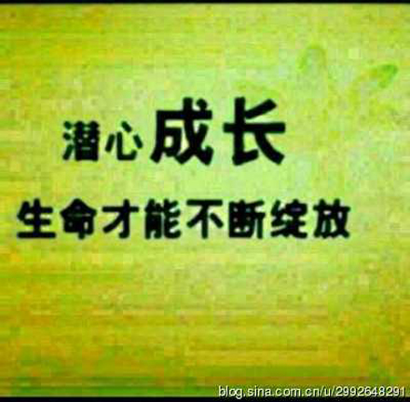
多年以来，我处于一种迷惘的状态。但是一次在看书，书中一则故事点醒了我： 在讲台上，老师对一位女士说：“你能不能做成200个伏卧撑。”女士回答：“做不到。”“给钱。”“也做不到。”“那么你听好了，”讲师郑重地说“现在我是一个强盗。如果你现在不做200个伏卧撑，我就杀掉你儿子。想一想，想好了再回答。”女士想了一下，咬咬牙：“能。” 我突然明白了,多年来，我缺少一个理由，一个成功的理由。由此而来，我开始走上了一条理性之路。朋友，给自己一个成功的理由，你的路就会越走越宽。
不知大家是否看过一部叫《微笑》的电影。其中有一个情节令我非常感动。片中有一位护士在上非典一线前，给男朋友打电话说：“我看到她们都报名，我也就报了。我真的我好害怕。在报名前我想：我下辈子再也不当护士了，可现在，既然我选择了护士，我就必需要去。因为，这是我的责任。” 面对死亡的威胁，任何犹豫和恐惧都是可以理解的。可在这个时侯，她想到的是责任。虽然想到会死，但还是要去，因为她决定负起自己的责任。 我们每一个人，都在这世界上扮演着某一份角色。或是做人子女，或是为人父母等。仔仔细细地想一下，我们是否负起了自己的责任。 无论你下一辈子如何选择（你甚至可以选择不再做人）。这一辈子你既然做了，就必需让你的父母亲安度晚年，就必需让你的子女受到最好的教育，让你的另一半过上安乐的生活。因为，这是你的责任。 所以，成功不是你想不想，也决不是你要不要，而是你必需做的。为了责任，去努力，去奋斗，直达成功。这决不比直面非典更难。做一个精彩的自己 生活只是一种形式，每个人都有自己不同的选择。但不知大家是否思考过，人生的意义究竟是什么？ 每个人的出生和死亡都是相同的，赤裸的来，赤裸的去。唯一不同的，只是一个过程。大多数人每天重复自己的生活：上班，吃饭，上班，吃饭，睡觉，上班——如此往复，365天等于1天。而这种循环一旦被打破，其生活就将陷入一个僵局。如此一个生活的过程，你满意吗？ 人在这个社会上生活，我们只能和自己去比。因为如果你和比尔·盖茨，和李嘉诚比，你肯定是一个失败者。而如果你一定要和那些非洲难民相比，那么你已经成功得不得了了。
由此可见，一个人活着，就是要做好你自己。每天进步一点点，哪怕是百分之一。你一年就会成长3.65倍。只要你不断进取，不断努力，不断的发挥你的潜能，你就一定能够活出一个最精彩的自己。
有一个农村来的大学生，非常内向。他始终搞不懂学生公寓里的声控灯是怎么亮的。但他又不好意思问人，怕别人说他土里土气。一天，他下晚自习回去，一个人走在过道上，思考着一道难题忘了转弯，“碰”的一声撞到了头，灯亮了。他突然明白了：原来要用头撞灯才会亮的。 谁欺骗了他呢？他自己，他的无知和盲目的自信欺骗了他。 很多人沉浸于自己的一些所谓经验当中，无法接受一些新的东西。其实你仔仔细细地想一下，如果你的那些所谓的经验真的管用，你今天该是一个什么境况呢？想一想是谁教给你的这一点经验呢？你的父母，老师，亲戚，朋友。可他们自己是不是成功了。没有。那他们能教会你一些什么。如果想得到些什么，就一定要向内行的人请教。只有这样，你才能知道，该做些什么，为什么做，怎样才能做好。 每一个人都希望成功。而在这世界上，真正意义上的成功者却很少。为什么呢？这个世界真的很公平，你要得到一些东西，就必需舍去另一些东西。所谓“舍得”“舍得”，说的也就是先有舍后有得。如果你想成为一个成功者，你就必需放弃一些平凡人所拥有的快乐。（比如说：打麻将，闲聊，看一些无聊的电视剧）。而又必需承受一些平凡人不愿承受的痛苦。（比如说：寂寞，孤独，不被人理解）。这就是很多人不能成功的原因，不愿放弃快乐和承受痛苦。 具有强烈成功欲望的人，他们看到是成功以后。因为他们清楚地知道：只有成功，才能真正地解除他们的痛苦和满足他们所要的快乐，所以他们一定要成功。而他们更清楚地知道，在成功的道路上有些东西是必需放弃和承受的。所以他们愿意。 成功者之所以会成功，自然有着许多方面的原因。但其中很重要的原因之一，就是因为他们坚决的认定：我要，我愿意。
（推荐者注：本文来自新浪博客-A平凡企业家的博客2013年9月13日）
（注：学校关工网站刊发时间：2015年6月12日）

